**แบบคำขอรับใบอนุญาต/ต่อใบอนุญาต ตามพระราชบัญญัติการสาธารณสุข**

**ขอเลขที่ ............../...................**

เขียนที่ **องค์การบริหารส่วนตำบลจารพัต**

วันที่................เดือน..........................พ.ศ...................

ข้าพเจ้า..............................................................อายุ.................ปี สัญชาติ...............................

อยู่บ้านเลขที่...........หมู่ที่...........ตรอก/ซอย..........................ถนน........................แขวง/ตำบล............................

อำเภอ/เขต.....................................จังหวัด.......................................หมายเลขโทรศัพท์.......................................

**ขอยื่นคำขอรับใบอนุญาตประกอบกิจการ**

( ) สถานที่จำหน่ายอาหารหรือสะสมอาหาร ประเภท........................................................

โดยมีพื้นที่ประกอบการ....................................ตารางเมตร

( ) ประกอบกิจการที่เป็นอันตรายต่อสุขภาพ ประเภท.......................................................

ค่าธรรมเนียม........................บาท มีคนงาน................คน เครื่องจักรกลขนาด.....................แรงม้า พื้นที่ดำเนินการ.....................ตารางเมตร

( ) ประกอบกิจการ ตลาดที่มีการจำหน่าย.........................................................................

เป็นประจำ/เป็นครั้งคราว/ตามวันนัด พื้นที่ดำเนินการ.............................ตารางเมตร

( ) กิจการจำหน่ายสินค้าในที่ / ทางสาธารณะ จำหน่ายสินค้าประเภท.............................

...................................บริเวณ..................................................โดยวิธีการ..................................................

( ) กิจการรับทำการเก็บ ขนหรือกำจัดสิ่งปฏิกูลมูลฝอย โดยทำเป็นธุรกิจ ประเภท

⬜ เก็บขนส่งปฏิกูล โดยมีแหล่งกำจัดที่...................................................................

⬜ เก็บ ขนและกำจัดสิ่งปฏิกูล โดยมีระบบกำจัดอยู่ที่.............................................

⬜ เก็บ ขน มูลฝอย โดยมีแหล่งกำจัดที่...................................................................

⬜ เก็บ ขนและกำจัดมูลฝอย โดยมีแหล่งกำจัดที่....................................................

ต่อเจ้าพนักงานท้องถิ่น พร้อมคำขอนี้ ข้าพเจ้าได้แนบหลักฐานและเอกสารประกอบการขอรับใบ อนุญาต ดังนี้

1. รูปถ่ายขนาด 1 นิ้ว จำนวน 2 รูป
2. สำเนาบัตรประจำตัวประชาชน/บัตรข้าราชการ/พนักงานรัฐวิสาหกิจ
3. หนังสือจดทะเบียน (กรณีเป็นนิติบุคคล)
4. หนังสือมอบอำนาจ (กรณีที่มีการมอบอำนาจ)
5. หลักฐานการอนุญาตตามกฎหมายอื่นที่เกี่ยวข้องคือ
   1. หนังสือรับรองการตรวจสถานประกอบการฯ (กรณีกิจการ สปา นวดเพื่อสุขภาพ)
   2. ใบรับรองแพทย์ (กรณีจำหน่ายอาหารหรือสะสมอาหาร)
   3. รายงานการจัดทำสิ่งแวดล้อมฯ (กรณีกฎหมายกำหนดต้องจัดทำฯ)
   4. ................................................................................................................
   5. ................................................................................................................
   6. ................................................................................................................

**แผนผังแสดงที่ตั้งสถานประกอบโดยสังเขป**

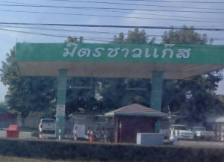

(หน้าหลัง)

-2-

ข้าพเจ้าขอรับรองว่า ข้อความ เอกสาร ในคำขอรับใบอนุญาตนี้เป็นความจริงทุกประการ

(ลงชื่อ).................................................ผู้ขอรับใบอนุญาต

(..................……..............................)/ขอต่อใบอนุญาต

**การดำเนินการของเจ้าหน้าที่**

( ) เอกสารการขออนุญาตครบถ้วน

( ) เอกสารไม่ครบ และได้ดำเนินการแล้วดังนี้

1).....................................................................................................................................

2).....................................................................................................................................

(ลงชื่อ).................................................เจ้าหน้าที่

(นายชด ส่งกลิ่นจันทร์)

เจ้าพนักงานจัดเก็บรายได้

**ความเห็นของเจ้าพนักงานสาธารณสุข**

( ) เห็นสมควรอนุญาต และกำหนดเงื่อนไขดังต่อไปนี้

1)...............................................................................-......................................................

2)...............................................................................-......................................................

( ) เห็นควรไม่อนุญาต เพราะ............................................-.......................................................

(ลงชื่อ)........................-.....................เจ้าพนักงานสาธารณสุข

(...........................-....................)

**คำสั่ง เจ้าพนักงานท้องถิ่น**

( ) อนุญาตให้ประกอบกิจการได้

( ) ไม่อนุญาตให้ประกอบกิจการ

(ลงชื่อ).............................................เจ้าพนักงานท้องถิ่น

(นายจิตรกร พรกวีรัตน์)

นายกองค์การบริหารส่วนตำบลจารพัต

**แผนผังแสดงที่ตั้งสถานประกอบโดยสังเขป**

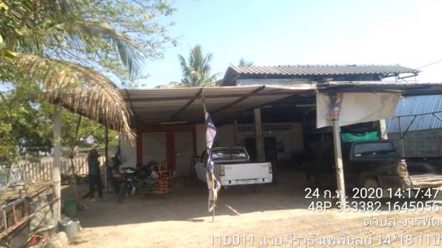

(หน้าหลัง)

-2-

ข้าพเจ้าขอรับรองว่า ข้อความ เอกสาร ในคำขอรับใบอนุญาตนี้เป็นความจริงทุกประการ

(ลงชื่อ).................................................ผู้ขอรับใบอนุญาต

(..................……..............................)/ขอต่อใบอนุญาต

**การดำเนินการของเจ้าหน้าที่**

( ) เอกสารการขออนุญาตครบถ้วน

( ) เอกสารไม่ครบ และได้ดำเนินการแล้วดังนี้

1).....................................................................................................................................

2).....................................................................................................................................

(ลงชื่อ).................................................เจ้าหน้าที่

(นายชด ส่งกลิ่นจันทร์)

เจ้าพนักงานจัดเก็บรายได้

**ความเห็นของเจ้าพนักงานสาธารณสุข**

( ) เห็นสมควรอนุญาต และกำหนดเงื่อนไขดังต่อไปนี้

1)...............................................................................-......................................................

2)...............................................................................-......................................................

( ) เห็นควรไม่อนุญาต เพราะ............................................-.......................................................

(ลงชื่อ)........................-.....................เจ้าพนักงานสาธารณสุข

(...........................-....................)

**คำสั่ง เจ้าพนักงานท้องถิ่น**

( ) อนุญาตให้ประกอบกิจการได้

( ) ไม่อนุญาตให้ประกอบกิจการ

(ลงชื่อ).............................................เจ้าพนักงานท้องถิ่น

(นายจิตรกร พรกวีรัตน์)

นายกองค์การบริหารส่วนตำบลจารพัต

**แผนผังแสดงที่ตั้งสถานประกอบโดยสังเขป**

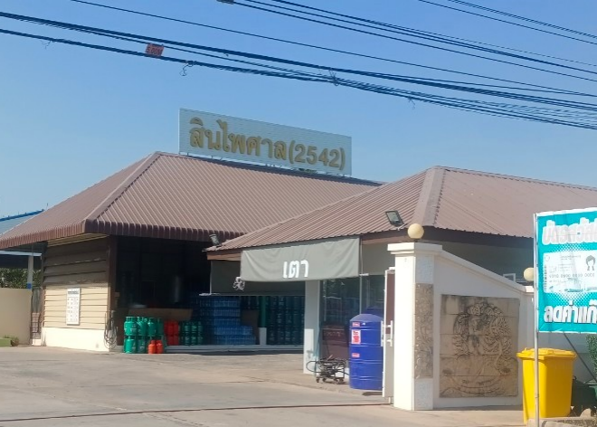

(หน้าหลัง)

-2-

ข้าพเจ้าขอรับรองว่า ข้อความ เอกสาร ในคำขอรับใบอนุญาตนี้เป็นความจริงทุกประการ

(ลงชื่อ).................................................ผู้ขอรับใบอนุญาต

(..................……..............................)/ขอต่อใบอนุญาต

**การดำเนินการของเจ้าหน้าที่**

( ) เอกสารการขออนุญาตครบถ้วน

( ) เอกสารไม่ครบ และได้ดำเนินการแล้วดังนี้

1).....................................................................................................................................

2).....................................................................................................................................

(ลงชื่อ).................................................เจ้าหน้าที่

(นายชด ส่งกลิ่นจันทร์)

เจ้าพนักงานจัดเก็บรายได้

**ความเห็นของเจ้าพนักงานสาธารณสุข**

( ) เห็นสมควรอนุญาต และกำหนดเงื่อนไขดังต่อไปนี้

1)...............................................................................-......................................................

2)...............................................................................-......................................................

( ) เห็นควรไม่อนุญาต เพราะ............................................-.......................................................

(ลงชื่อ)........................-.....................เจ้าพนักงานสาธารณสุข

(...........................-....................)

**คำสั่ง เจ้าพนักงานท้องถิ่น**

( ) อนุญาตให้ประกอบกิจการได้

( ) ไม่อนุญาตให้ประกอบกิจการ

(ลงชื่อ).............................................เจ้าพนักงานท้องถิ่น

(นายจิตรกร พรกวีรัตน์)

นายกองค์การบริหารส่วนตำบลจารพัต

**แผนผังแสดงที่ตั้งสถานประกอบโดยสังเขป**

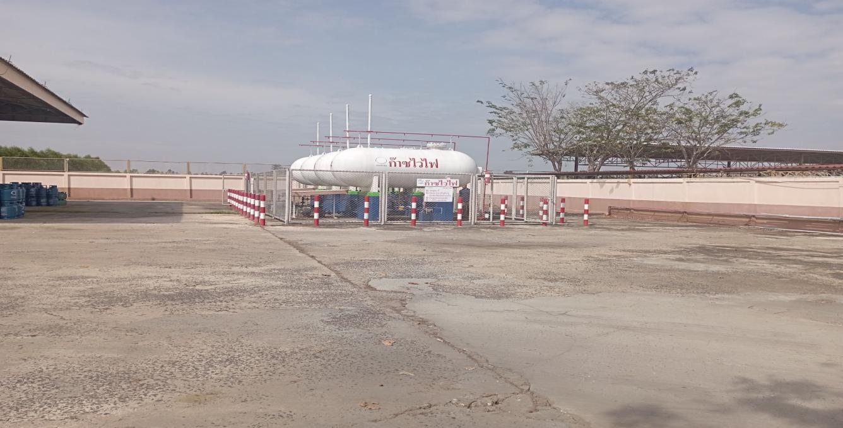

(หน้าหลัง)

-2-

ข้าพเจ้าขอรับรองว่า ข้อความ เอกสาร ในคำขอรับใบอนุญาตนี้เป็นความจริงทุกประการ

(ลงชื่อ).................................................ผู้ขอรับใบอนุญาต

(..................……..............................)/ขอต่อใบอนุญาต

**การดำเนินการของเจ้าหน้าที่**

( ) เอกสารการขออนุญาตครบถ้วน

( ) เอกสารไม่ครบ และได้ดำเนินการแล้วดังนี้

1).....................................................................................................................................

2).....................................................................................................................................

(ลงชื่อ).................................................เจ้าหน้าที่

(นายชด ส่งกลิ่นจันทร์)

เจ้าพนักงานจัดเก็บรายได้

**ความเห็นของเจ้าพนักงานสาธารณสุข**

( ) เห็นสมควรอนุญาต และกำหนดเงื่อนไขดังต่อไปนี้

1)...............................................................................-......................................................

2)...............................................................................-......................................................

( ) เห็นควรไม่อนุญาต เพราะ............................................-.......................................................

(ลงชื่อ)........................-.....................เจ้าพนักงานสาธารณสุข

(...........................-....................)

**คำสั่ง เจ้าพนักงานท้องถิ่น**

( ) อนุญาตให้ประกอบกิจการได้

( ) ไม่อนุญาตให้ประกอบกิจการ

(ลงชื่อ).............................................เจ้าพนักงานท้องถิ่น

(นายจิตรกร พรกวีรัตน์)

นายกองค์การบริหารส่วนตำบลจารพัต

**แผนผังแสดงที่ตั้งสถานประกอบโดยสังเขป**

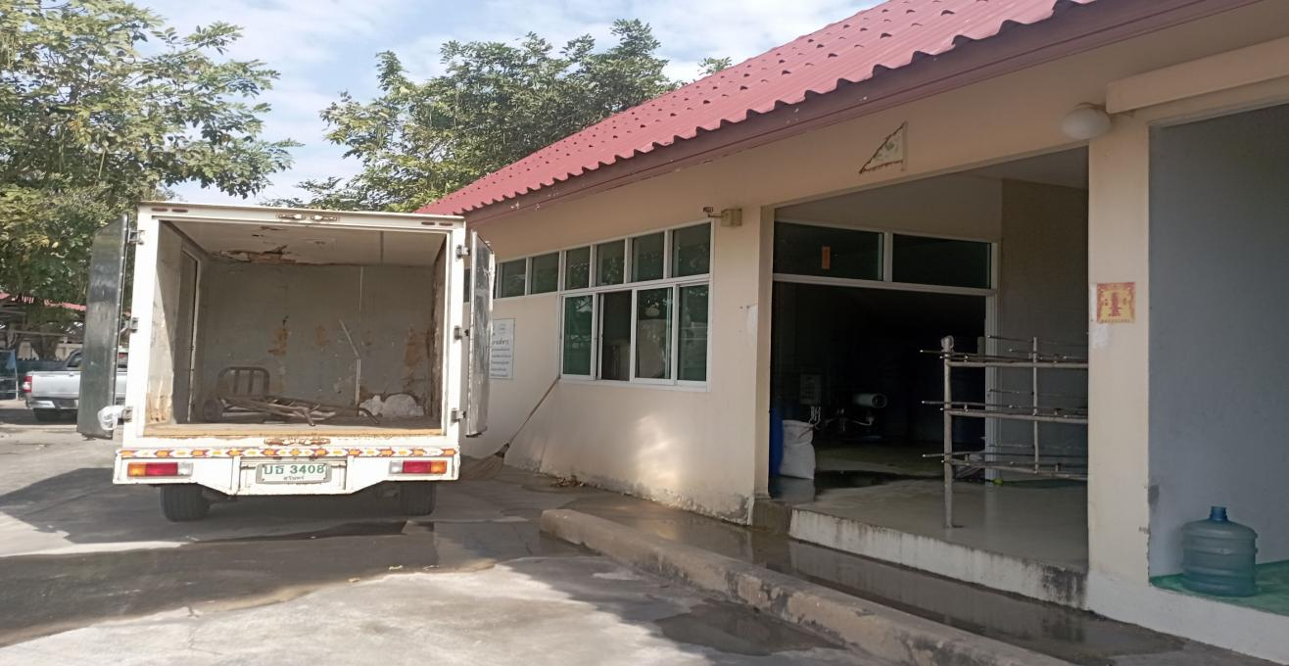

(หน้าหลัง)

-2-

ข้าพเจ้าขอรับรองว่า ข้อความ เอกสาร ในคำขอรับใบอนุญาตนี้เป็นความจริงทุกประการ

(ลงชื่อ).................................................ผู้ขอรับใบอนุญาต

(..................……..............................)/ขอต่อใบอนุญาต

**การดำเนินการของเจ้าหน้าที่**

( ) เอกสารการขออนุญาตครบถ้วน

( ) เอกสารไม่ครบ และได้ดำเนินการแล้วดังนี้

1).....................................................................................................................................

2).....................................................................................................................................

(ลงชื่อ).................................................เจ้าหน้าที่

(นายชด ส่งกลิ่นจันทร์)

เจ้าพนักงานจัดเก็บรายได้

**ความเห็นของเจ้าพนักงานสาธารณสุข**

( ) เห็นสมควรอนุญาต และกำหนดเงื่อนไขดังต่อไปนี้

1)...............................................................................-......................................................

2)...............................................................................-......................................................

( ) เห็นควรไม่อนุญาต เพราะ............................................-.......................................................

(ลงชื่อ)........................-.....................เจ้าพนักงานสาธารณสุข

(...........................-....................)

**คำสั่ง เจ้าพนักงานท้องถิ่น**

( ) อนุญาตให้ประกอบกิจการได้

( ) ไม่อนุญาตให้ประกอบกิจการ

(ลงชื่อ).............................................เจ้าพนักงานท้องถิ่น

(นายจิตรกร พรกวีรัตน์)

นายกองค์การบริหารส่วนตำบลจารพัต

**แผนผังแสดงที่ตั้งสถานประกอบโดยสังเขป**

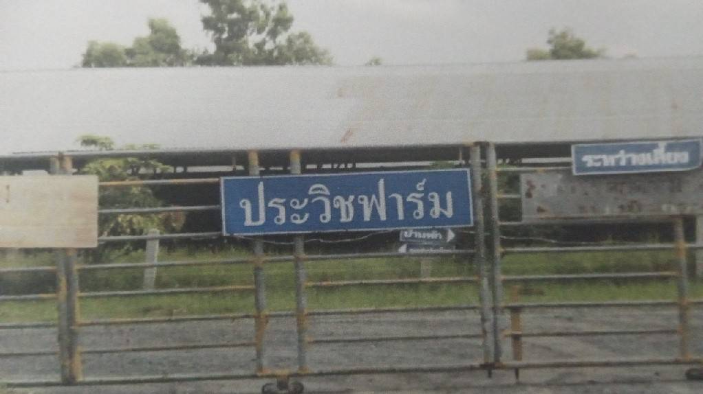

(หน้าหลัง)

-2-

ข้าพเจ้าขอรับรองว่า ข้อความ เอกสาร ในคำขอรับใบอนุญาตนี้เป็นความจริงทุกประการ

(ลงชื่อ).................................................ผู้ขอรับใบอนุญาต

(..................……..............................)/ขอต่อใบอนุญาต

**การดำเนินการของเจ้าหน้าที่**

( ) เอกสารการขออนุญาตครบถ้วน

( ) เอกสารไม่ครบ และได้ดำเนินการแล้วดังนี้

1).....................................................................................................................................

2).....................................................................................................................................

(ลงชื่อ).................................................เจ้าหน้าที่

(นายชด ส่งกลิ่นจันทร์)

เจ้าพนักงานจัดเก็บรายได้

**ความเห็นของเจ้าพนักงานสาธารณสุข**

( ) เห็นสมควรอนุญาต และกำหนดเงื่อนไขดังต่อไปนี้

1)...............................................................................-......................................................

2)...............................................................................-......................................................

( ) เห็นควรไม่อนุญาต เพราะ............................................-.......................................................

(ลงชื่อ)........................-.....................เจ้าพนักงานสาธารณสุข

(...........................-....................)

**คำสั่ง เจ้าพนักงานท้องถิ่น**

( ) อนุญาตให้ประกอบกิจการได้

( ) ไม่อนุญาตให้ประกอบกิจการ

(ลงชื่อ).............................................เจ้าพนักงานท้องถิ่น

(นายจิตรกร พรกวีรัตน์)

นายกองค์การบริหารส่วนตำบลจารพัต

**แผนผังแสดงที่ตั้งสถานประกอบโดยสังเขป**

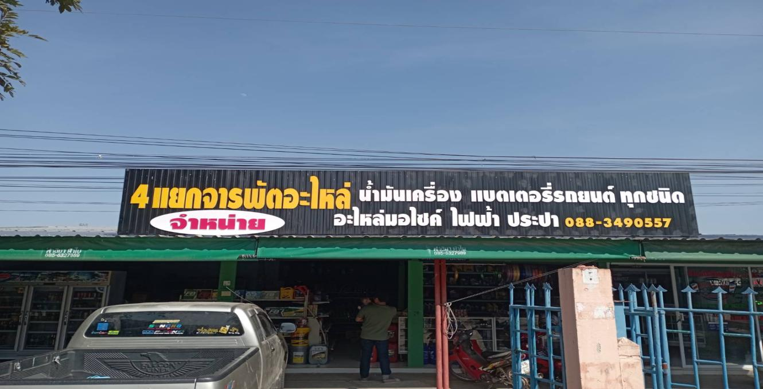

(หน้าหลัง)

-2-

ข้าพเจ้าขอรับรองว่า ข้อความ เอกสาร ในคำขอรับใบอนุญาตนี้เป็นความจริงทุกประการ

(ลงชื่อ).................................................ผู้ขอรับใบอนุญาต

(..................……..............................)/ขอต่อใบอนุญาต

**การดำเนินการของเจ้าหน้าที่**

( ) เอกสารการขออนุญาตครบถ้วน

( ) เอกสารไม่ครบ และได้ดำเนินการแล้วดังนี้

1).....................................................................................................................................

2).....................................................................................................................................

(ลงชื่อ).................................................เจ้าหน้าที่

(นายชด ส่งกลิ่นจันทร์)

เจ้าพนักงานจัดเก็บรายได้

**ความเห็นของเจ้าพนักงานสาธารณสุข**

( ) เห็นสมควรอนุญาต และกำหนดเงื่อนไขดังต่อไปนี้

1)...............................................................................-......................................................

2)...............................................................................-......................................................

( ) เห็นควรไม่อนุญาต เพราะ............................................-.......................................................

(ลงชื่อ)........................-.....................เจ้าพนักงานสาธารณสุข

(...........................-....................)

**คำสั่ง เจ้าพนักงานท้องถิ่น**

( ) อนุญาตให้ประกอบกิจการได้

( ) ไม่อนุญาตให้ประกอบกิจการ

(ลงชื่อ).............................................เจ้าพนักงานท้องถิ่น

(นายจิตรกร พรกวีรัตน์)

นายกองค์การบริหารส่วนตำบลจารพัต

**แผนผังแสดงที่ตั้งสถานประกอบโดยสังเขป**

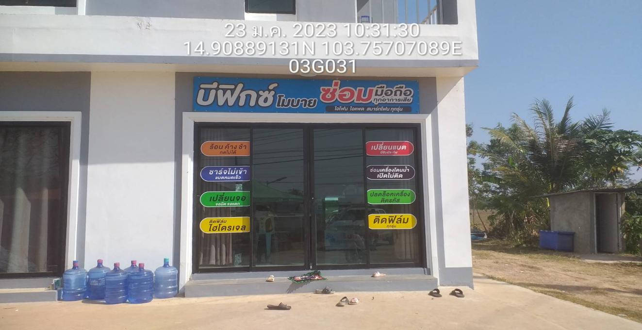

(หน้าหลัง)

-2-

ข้าพเจ้าขอรับรองว่า ข้อความ เอกสาร ในคำขอรับใบอนุญาตนี้เป็นความจริงทุกประการ

(ลงชื่อ).................................................ผู้ขอรับใบอนุญาต

(..................……..............................)/ขอต่อใบอนุญาต

**การดำเนินการของเจ้าหน้าที่**

( ) เอกสารการขออนุญาตครบถ้วน

( ) เอกสารไม่ครบ และได้ดำเนินการแล้วดังนี้

1).....................................................................................................................................

2).....................................................................................................................................

(ลงชื่อ).................................................เจ้าหน้าที่

(นายชด ส่งกลิ่นจันทร์)

เจ้าพนักงานจัดเก็บรายได้

**ความเห็นของเจ้าพนักงานสาธารณสุข**

( ) เห็นสมควรอนุญาต และกำหนดเงื่อนไขดังต่อไปนี้

1)...............................................................................-......................................................

2)...............................................................................-......................................................

( ) เห็นควรไม่อนุญาต เพราะ............................................-.......................................................

(ลงชื่อ)........................-.....................เจ้าพนักงานสาธารณสุข

(...........................-....................)

**คำสั่ง เจ้าพนักงานท้องถิ่น**

( ) อนุญาตให้ประกอบกิจการได้

( ) ไม่อนุญาตให้ประกอบกิจการ

(ลงชื่อ).............................................เจ้าพนักงานท้องถิ่น

(นายจิตรกร พรกวีรัตน์)

นายกองค์การบริหารส่วนตำบลจารพั

**แผนผังแสดงที่ตั้งสถานประกอบโดยสังเขป**

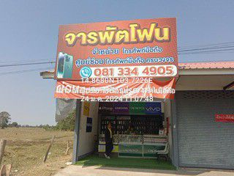

(หน้าหลัง)

-2-

ข้าพเจ้าขอรับรองว่า ข้อความ เอกสาร ในคำขอรับใบอนุญาตนี้เป็นความจริงทุกประการ

(ลงชื่อ).................................................ผู้ขอรับใบอนุญาต

(..................……..............................)/ขอต่อใบอนุญาต

**การดำเนินการของเจ้าหน้าที่**

( ) เอกสารการขออนุญาตครบถ้วน

( ) เอกสารไม่ครบ และได้ดำเนินการแล้วดังนี้

1).....................................................................................................................................

2).....................................................................................................................................

(ลงชื่อ).................................................เจ้าหน้าที่

(นายชด ส่งกลิ่นจันทร์)

เจ้าพนักงานจัดเก็บรายได้

**ความเห็นของเจ้าพนักงานสาธารณสุข**

( ) เห็นสมควรอนุญาต และกำหนดเงื่อนไขดังต่อไปนี้

1)...............................................................................-......................................................

2)...............................................................................-......................................................

( ) เห็นควรไม่อนุญาต เพราะ............................................-.......................................................

(ลงชื่อ)........................-.....................เจ้าพนักงานสาธารณสุข

(...........................-....................)

**คำสั่ง เจ้าพนักงานท้องถิ่น**

( ) อนุญาตให้ประกอบกิจการได้

( ) ไม่อนุญาตให้ประกอบกิจการ

(ลงชื่อ).............................................เจ้าพนักงานท้องถิ่น

(นายจิตรกร พรกวีรัตน์)

นายกองค์การบริหารส่วนตำบลจารพัต

**แผนผังแสดงที่ตั้งสถานประกอบโดยสังเขป**

(หน้าหลัง)

-2-

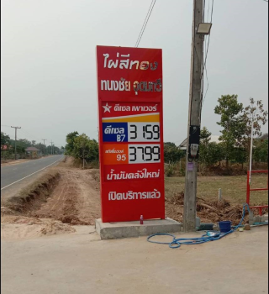

ข้าพเจ้าขอรับรองว่า ข้อความ เอกสาร ในคำขอรับใบอนุญาตนี้เป็นความจริงทุกประการ

(ลงชื่อ).................................................ผู้ขอรับใบอนุญาต

(..................……..............................)/ขอต่อใบอนุญาต

**การดำเนินการของเจ้าหน้าที่**

( ) เอกสารการขออนุญาตครบถ้วน

( ) เอกสารไม่ครบ และได้ดำเนินการแล้วดังนี้

1).....................................................................................................................................

2).....................................................................................................................................

(ลงชื่อ).................................................เจ้าหน้าที่

(นายชด ส่งกลิ่นจันทร์)

เจ้าพนักงานจัดเก็บรายได้

**ความเห็นของเจ้าพนักงานสาธารณสุข**

( ) เห็นสมควรอนุญาต และกำหนดเงื่อนไขดังต่อไปนี้

1)...............................................................................-......................................................

2)...............................................................................-......................................................

( ) เห็นควรไม่อนุญาต เพราะ............................................-.......................................................

(ลงชื่อ)........................-.....................เจ้าพนักงานสาธารณสุข

(...........................-....................)

**คำสั่ง เจ้าพนักงานท้องถิ่น**

( ) อนุญาตให้ประกอบกิจการได้

( ) ไม่อนุญาตให้ประกอบกิจการ

(ลงชื่อ).............................................เจ้าพนักงานท้องถิ่น

(นายจิตรกร พรกวีรัตน์)

นายกองค์การบริหารส่วนตำบลจารพัต

**แผงผังแสดงที่ตั้งสถานประกอบโดยสังเขป**

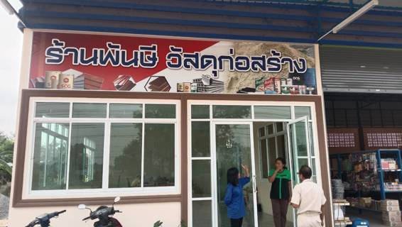

ข้าพเจ้าขอรับรองว่า ข้อความ เอกสาร ในคำขอรับใบอนุญาตนี้เป็นความจริงทุกประการ

(ลงชื่อ).................................................ผู้ขอรับใบอนุญาต

(..................……..............................)/ขอต่อใบอนุญาต

**การดำเนินการของเจ้าหน้าที่**

( ) เอกสารการขออนุญาตครบถ้วน

( ) เอกสารไม่ครบ และได้ดำเนินการแล้วดังนี้

1).....................................................................................................................................

2).....................................................................................................................................

(ลงชื่อ).................................................เจ้าหน้าที่

(นายชด ส่งกลิ่นจันทร์)

เจ้าพนักงานจัดเก็บรายได้

**ความเห็นของเจ้าพนักงานสาธารณสุข**

( ) เห็นสมควรอนุญาต และกำหนดเงื่อนไขดังต่อไปนี้

1)...............................................................................-......................................................

2)...............................................................................-......................................................

( ) เห็นควรไม่อนุญาต เพราะ............................................-.......................................................

(ลงชื่อ)........................-.....................เจ้าพนักงานสาธารณสุข

(...........................-....................)

**คำสั่ง เจ้าพนักงานท้องถิ่น**

( ) อนุญาตให้ประกอบกิจการได้

( ) ไม่อนุญาตให้ประกอบกิจการ

(ลงชื่อ).............................................เจ้าพนักงานท้องถิ่น

(นายจิตรกร พรกวีรัตน์)

นายกองค์การบริหารส่วนตำบลจารพัต

**แผงผังแสดงที่ตั้งสถานประกอบโดยสังเขป**

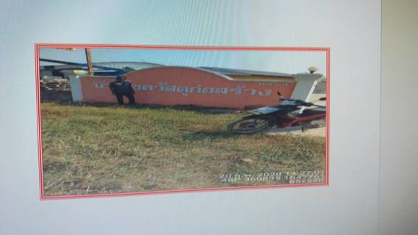

ข้าพเจ้าขอรับรองว่า ข้อความ เอกสาร ในคำขอรับใบอนุญาตนี้เป็นความจริงทุกประการ

(ลงชื่อ).................................................ผู้ขอรับใบอนุญาต

(..................……..............................)/ขอต่อใบอนุญาต

**การดำเนินการของเจ้าหน้าที่**

( ) เอกสารการขออนุญาตครบถ้วน

( ) เอกสารไม่ครบ และได้ดำเนินการแล้วดังนี้

1).....................................................................................................................................

2).....................................................................................................................................

(ลงชื่อ).................................................เจ้าหน้าที่

(นายชด ส่งกลิ่นจันทร์)

เจ้าพนักงานจัดเก็บรายได้

**ความเห็นของเจ้าพนักงานสาธารณสุข**

( ) เห็นสมควรอนุญาต และกำหนดเงื่อนไขดังต่อไปนี้

1)...............................................................................-......................................................

2)...............................................................................-......................................................

( ) เห็นควรไม่อนุญาต เพราะ............................................-.......................................................

(ลงชื่อ)........................-.....................เจ้าพนักงานสาธารณสุข

(...........................-....................)

**คำสั่ง เจ้าพนักงานท้องถิ่น**

( ) อนุญาตให้ประกอบกิจการได้

( ) ไม่อนุญาตให้ประกอบกิจการ

(ลงชื่อ).............................................เจ้าพนักงานท้องถิ่น

(นายจิตรกร พรกวีรัตน์)

นายกองค์การบริหารส่วนตำบลจารพั

**แผงผังแสดงที่ตั้งสถานประกอบโดยสังเขป**

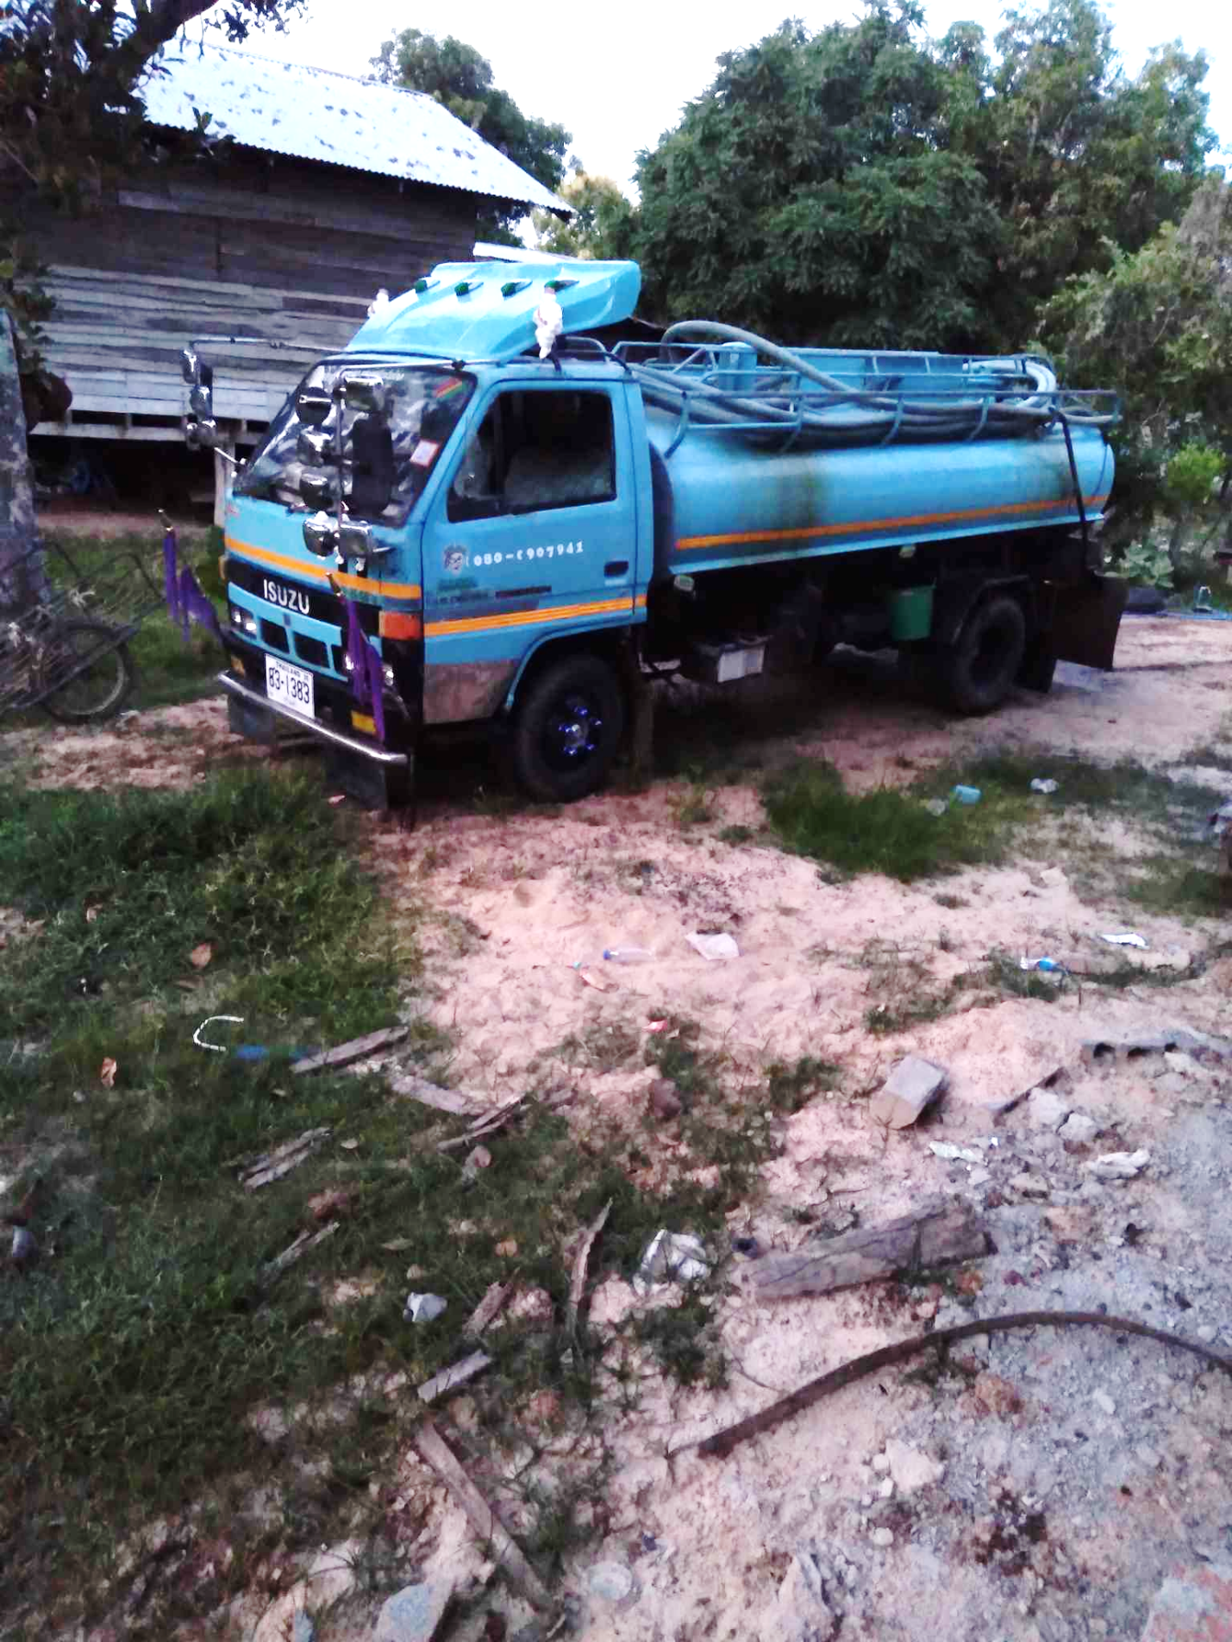

ข้าพเจ้าขอรับรองว่า ข้อความ เอกสาร ในคำขอรับใบอนุญาตนี้เป็นความจริงทุกประการ

(ลงชื่อ).................................................ผู้ขอรับใบอนุญาต

(..................……..............................)/ขอต่อใบอนุญาต

**การดำเนินการของเจ้าหน้าที่**

( ) เอกสารการขออนุญาตครบถ้วน

( ) เอกสารไม่ครบ และได้ดำเนินการแล้วดังนี้

1).....................................................................................................................................

2).....................................................................................................................................

(ลงชื่อ).................................................เจ้าหน้าที่

(นายชด ส่งกลิ่นจันทร์)

เจ้าพนักงานจัดเก็บรายได้

**ความเห็นของเจ้าพนักงานสาธารณสุข**

( ) เห็นสมควรอนุญาต และกำหนดเงื่อนไขดังต่อไปนี้

1)...............................................................................-......................................................

2)...............................................................................-......................................................

( ) เห็นควรไม่อนุญาต เพราะ............................................-.......................................................

(ลงชื่อ)........................-.....................เจ้าพนักงานสาธารณสุข

(...........................-....................)

**คำสั่ง เจ้าพนักงานท้องถิ่น**

( ) อนุญาตให้ประกอบกิจการได้

( ) ไม่อนุญาตให้ประกอบกิจการ

(ลงชื่อ).............................................เจ้าพนักงานท้องถิ่น

(นายจิตรกร พรกวีรัตน์)

นายกองค์การบริหารส่วนตำบลจารพัต

**แผงผังแสดงที่ตั้งสถานประกอบโดยสังเขป**

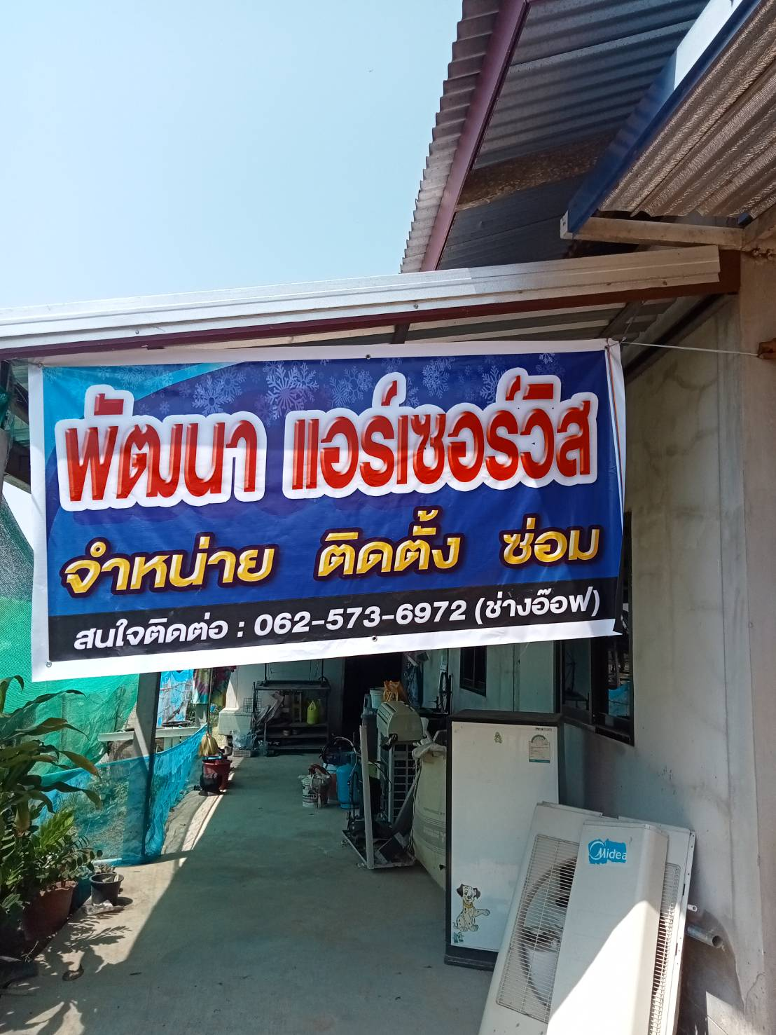

ข้าพเจ้าขอรับรองว่า ข้อความ เอกสาร ในคำขอรับใบอนุญาตนี้เป็นความจริงทุกประการ

(ลงชื่อ).................................................ผู้ขอรับใบอนุญาต

(..................……..............................)/ขอต่อใบอนุญาต

**การดำเนินการของเจ้าหน้าที่**

( ) เอกสารการขออนุญาตครบถ้วน

( ) เอกสารไม่ครบ และได้ดำเนินการแล้วดังนี้

1).....................................................................................................................................

2).....................................................................................................................................

(ลงชื่อ).................................................เจ้าหน้าที่

(นายชด ส่งกลิ่นจันทร์)

เจ้าพนักงานจัดเก็บรายได้

**ความเห็นของเจ้าพนักงานสาธารณสุข**

( ) เห็นสมควรอนุญาต และกำหนดเงื่อนไขดังต่อไปนี้

1)...............................................................................-......................................................

2)...............................................................................-......................................................

( ) เห็นควรไม่อนุญาต เพราะ............................................-.......................................................

(ลงชื่อ)........................-.....................เจ้าพนักงานสาธารณสุข

(...........................-....................)

**คำสั่ง เจ้าพนักงานท้องถิ่น**

( ) อนุญาตให้ประกอบกิจการได้

( ) ไม่อนุญาตให้ประกอบกิจการ

(ลงชื่อ).............................................เจ้าพนักงานท้องถิ่น

(นายจิตรกร พรกวีรัตน์)

นายกองค์การบริหารส่วนตำบลจารพัต

**แผงผังแสดงที่ตั้งสถานประกอบโดยสังเขป**

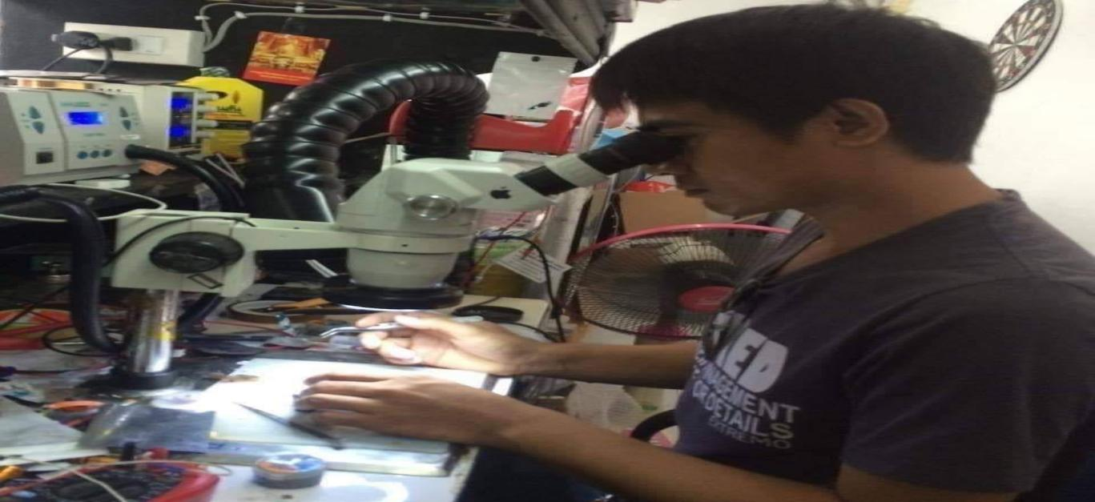

ข้าพเจ้าขอรับรองว่า ข้อความ เอกสาร ในคำขอรับใบอนุญาตนี้เป็นความจริงทุกประการ

(ลงชื่อ).................................................ผู้ขอรับใบอนุญาต

(..................……..............................)/ขอต่อใบอนุญาต

**การดำเนินการของเจ้าหน้าที่**

( ) เอกสารการขออนุญาตครบถ้วน

( ) เอกสารไม่ครบ และได้ดำเนินการแล้วดังนี้

1).....................................................................................................................................

2).....................................................................................................................................

(ลงชื่อ).................................................เจ้าหน้าที่

(นายชด ส่งกลิ่นจันทร์)

เจ้าพนักงานจัดเก็บรายได้

**ความเห็นของเจ้าพนักงานสาธารณสุข**

( ) เห็นสมควรอนุญาต และกำหนดเงื่อนไขดังต่อไปนี้

1)...............................................................................-......................................................

2)...............................................................................-......................................................

( ) เห็นควรไม่อนุญาต เพราะ............................................-.......................................................

(ลงชื่อ)........................-.....................เจ้าพนักงานสาธารณสุข

(...........................-....................)

**คำสั่ง เจ้าพนักงานท้องถิ่น**

( ) อนุญาตให้ประกอบกิจการได้

( ) ไม่อนุญาตให้ประกอบกิจการ

(ลงชื่อ).............................................เจ้าพนักงานท้องถิ่น

(นายจิตรกร พรกวีรัตน์)

นายกองค์การบริหารส่วนตำบลจารพัต

**แผงผังแสดงที่ตั้งสถานประกอบโดยสังเขป**

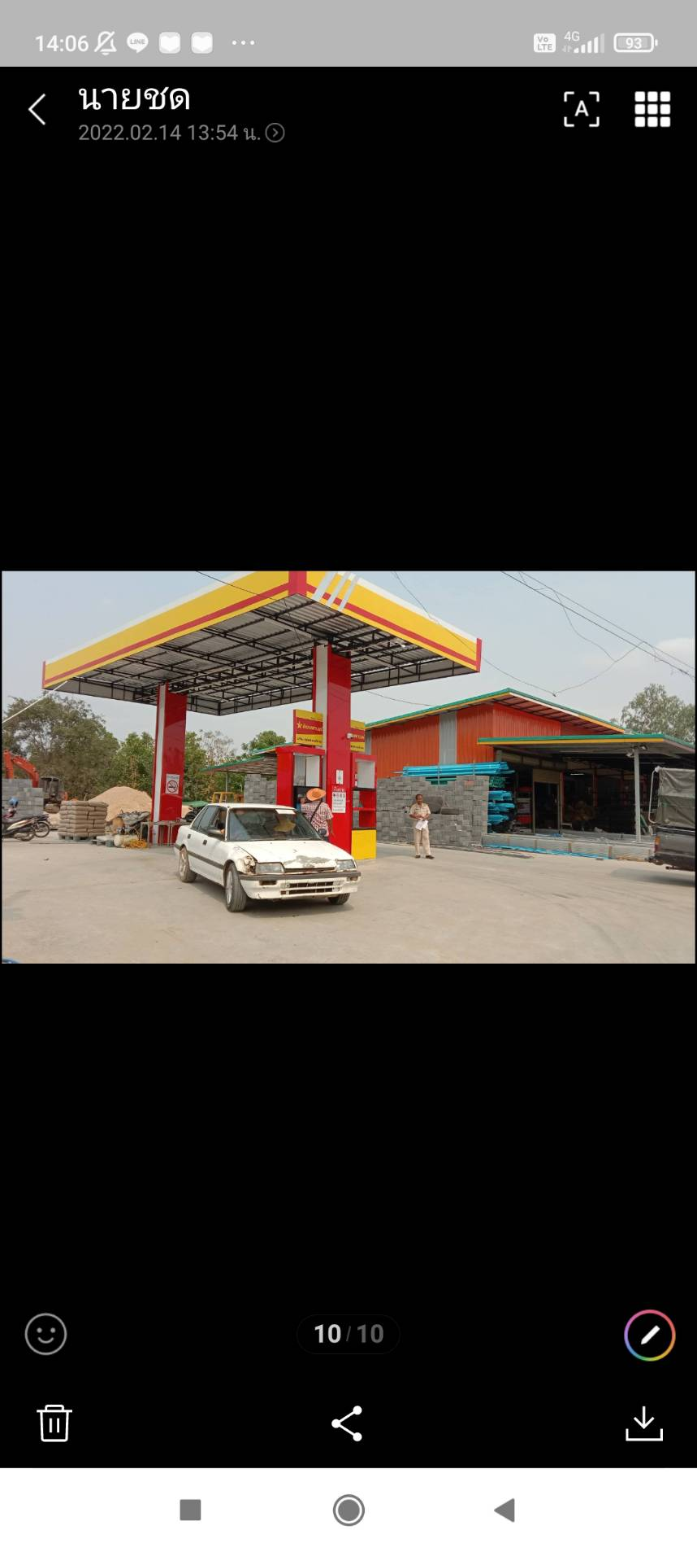

ข้าพเจ้าขอรับรองว่า ข้อความ เอกสาร ในคำขอรับใบอนุญาตนี้เป็นความจริงทุกประการ

(ลงชื่อ).................................................ผู้ขอรับใบอนุญาต

(..................……..............................)/ขอต่อใบอนุญาต

**การดำเนินการของเจ้าหน้าที่**

( ) เอกสารการขออนุญาตครบถ้วน

( ) เอกสารไม่ครบ และได้ดำเนินการแล้วดังนี้

1).....................................................................................................................................

2).....................................................................................................................................

(ลงชื่อ).................................................เจ้าหน้าที่

(นายชด ส่งกลิ่นจันทร์)

เจ้าพนักงานจัดเก็บรายได้

**ความเห็นของเจ้าพนักงานสาธารณสุข**

( ) เห็นสมควรอนุญาต และกำหนดเงื่อนไขดังต่อไปนี้

1)...............................................................................-......................................................

2)...............................................................................-......................................................

( ) เห็นควรไม่อนุญาต เพราะ............................................-.......................................................

(ลงชื่อ)........................-.....................เจ้าพนักงานสาธารณสุข

(...........................-....................)

**คำสั่ง เจ้าพนักงานท้องถิ่น**

( ) อนุญาตให้ประกอบกิจการได้

( ) ไม่อนุญาตให้ประกอบกิจการ

(ลงชื่อ).............................................เจ้าพนักงานท้องถิ่น

(นายจิตรกร พรกวีรัตน์)

นายกองค์การบริหารส่วนตำบลจารพัต

**แผงผังแสดงที่ตั้งสถานประกอบโดยสังเขป**

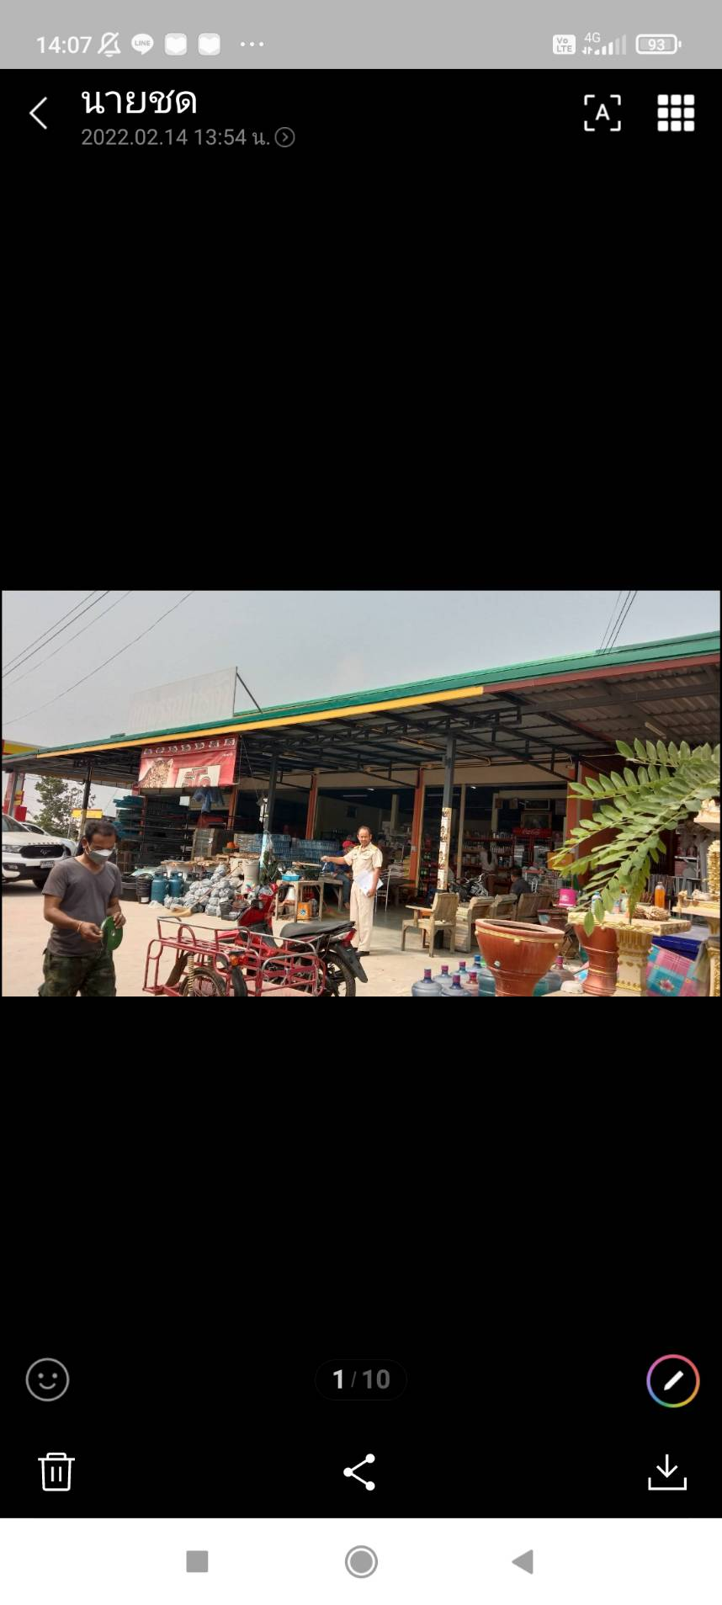

ข้าพเจ้าขอรับรองว่า ข้อความ เอกสาร ในคำขอรับใบอนุญาตนี้เป็นความจริงทุกประการ

(ลงชื่อ).................................................ผู้ขอรับใบอนุญาต

(..................……..............................)/ขอต่อใบอนุญาต

**การดำเนินการของเจ้าหน้าที่**

( ) เอกสารการขออนุญาตครบถ้วน

( ) เอกสารไม่ครบ และได้ดำเนินการแล้วดังนี้

1).....................................................................................................................................

2).....................................................................................................................................

(ลงชื่อ).................................................เจ้าหน้าที่

(นายชด ส่งกลิ่นจันทร์)

เจ้าพนักงานจัดเก็บรายได้

**ความเห็นของเจ้าพนักงานสาธารณสุข**

( ) เห็นสมควรอนุญาต และกำหนดเงื่อนไขดังต่อไปนี้

1)...............................................................................-......................................................

2)...............................................................................-......................................................

( ) เห็นควรไม่อนุญาต เพราะ............................................-.......................................................

(ลงชื่อ)........................-.....................เจ้าพนักงานสาธารณสุข

(...........................-....................)

**คำสั่ง เจ้าพนักงานท้องถิ่น**

( ) อนุญาตให้ประกอบกิจการได้

( ) ไม่อนุญาตให้ประกอบกิจการ

(ลงชื่อ).............................................เจ้าพนักงานท้องถิ่น

(นายจิตรกร พรกวีรัตน์)

นายกองค์การบริหารส่วนตำบลจารพัต

**แผงผังแสดงที่ตั้งสถานประกอบโดยสังเขป**

ข้าพเจ้าขอรับรองว่า ข้อความ เอกสาร ในคำขอรับใบอนุญาตนี้เป็นความจริงทุกประการ

(ลงชื่อ).................................................ผู้ขอรับใบอนุญาต

(..................……..............................)/ขอต่อใบอนุญาต

**การดำเนินการของเจ้าหน้าที่**

( ) เอกสารการขออนุญาตครบถ้วน

( ) เอกสารไม่ครบ และได้ดำเนินการแล้วดังนี้

1).....................................................................................................................................

2).....................................................................................................................................

(ลงชื่อ).................................................เจ้าหน้าที่

(นายชด ส่งกลิ่นจันทร์)

เจ้าพนักงานจัดเก็บรายได้

**ความเห็นของเจ้าพนักงานสาธารณสุข**

( ) เห็นสมควรอนุญาต และกำหนดเงื่อนไขดังต่อไปนี้

1)...............................................................................-......................................................

2)...............................................................................-......................................................

( ) เห็นควรไม่อนุญาต เพราะ............................................-.......................................................

(ลงชื่อ)........................-.....................เจ้าพนักงานสาธารณสุข

(...........................-....................)

**คำสั่ง เจ้าพนักงานท้องถิ่น**

( ) อนุญาตให้ประกอบกิจการได้

( ) ไม่อนุญาตให้ประกอบกิจการ

(ลงชื่อ).............................................เจ้าพนักงานท้องถิ่น

(นายจิตรกร พรกวีรัตน์)

นายกองค์การบริหารส่วนตำบลจารพัต

**แบบคำขอรับใบอนุญาต/ต่อใบอนุญาต ตามพระราชบัญญัติการสาธารณสุข พ.ศ. 2535**

เขียนที่.........................................................

วันที่................เดือน..........................พ.ศ...................

ข้าพเจ้า..............................................................อายุ.................ปี สัญชาติ...............................

อยู่บ้านเลขที่...........หมู่ที่...........ตรอก/ซอย..........................ถนน........................แขวง/ตำบล............................

อำเภอ/เขต.....................................จังหวัด.......................................หมายเลขโทรศัพท์.......................................

**ขอยื่นคำขอรับใบอนุญาตประกอบกิจการ**

( ) สถานที่จำหน่ายอาหารหรือสะสมอาหาร ประเภท........................................................

โดยมีพื้นที่ประกอบการ....................................ตารางเมตร

( ) ประกอบกิจการที่เป็นอันตรายต่อสุขภาพ ประเภท.......................................................

มีคนงาน................คน เครื่องจักรกลขนาด.....................แรงม้า พื้นที่ดำเนินการ.....................ตารางเมตร

( ) ประกอบกิจการ ตลาดที่มีการจำหน่าย.........................................................................

เป็นประจำ/เป็นครั้งคราว/ตามวันนัด พื้นที่ดำเนินการ.............................ตารางเมตร

( ) กิจการจำหน่ายสินค้าในที่ / ทางสาธารณะ จำหน่ายสินค้าประเภท.............................

...................................บริเวณ..................................................โดยวิธีการ..................................................

( ) กิจการรับทำการเก็บ ขนหรือกำจัดสิ่งปฏิกูลมูลฝอย โดยทำเป็นธุรกิจ ประเภท

⬜ เก็บขนส่งปฏิกูล โดยมีแหล่งกำจัดที่...................................................................

⬜ เก็บ ขนและกำจัดสิ่งปฏิกูล โดยมีระบบกำจัดอยู่ที่.............................................

⬜ เก็บ ขน มูลฝอย โดยมีแหล่งกำจัดที่...................................................................

⬜ เก็บ ขนและกำจัดมูลฝอย โดยมีแหล่งกำจัดที่....................................................

ต่อเจ้าพนักงานท้องถิ่น

ข้าพเจ้าขอรับรองว่า ข้อความ เอกสาร ในคำขอรับใบอนุญาตนี้เป็นความจริงทุกประการ

(ลงชื่อ).................................................ผู้ขอรับใบอนุญาต

(................................................)/ขอต่อใบอนุญาต

**คำสั่ง เจ้าพนักงานท้องถิ่น**

( ) อนุญาตให้ประกอบกิจการได้

( ) ไม่อนุญาตให้ประกอบกิจการ

(ลงชื่อ).............................................เจ้าพนักงานท้องถิ่น

(นางสาวนุชนาถ ทองแม้น)

ปลัดองค์การบริหารส่วนตำบลตรมไพร